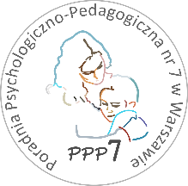 **Poradnia Psychologiczno-Pedagogiczna Nr 7**

02-524 Warszawa, ul. Narbutta 65/71, tel. 0 22 849 99 98, 0 22 849 98 03

[www.ppp7.pl](http://www.ppp7.pl/) , [poradnia@ppp7.pl](mailto:poradnia@eppp7.pl)

**Warsztaty psychoedukacyjne dla młodzieży z ADHD**

Zapraszamy uczniów szkół ponadpodstawowych z diagnozą ADHD na zajęcia psychoedukacyjne.

Podczas spotkań:

* Przyjrzymy się temu, czym jest ADHD i jak wpływa na codzienne funkcjonowanie.
* Będziemy uczyć się technik, które mogą ułatwić codzienność.
* Uczestnicy będą mieli okazję do dzielenia się wspólnym doświadczeniem.

Zajęcia obejmują 5 spotkań trwających 60 min i będą odbywały się co tydzień.

Na zajęcia kwalifikują osoby prowadzące na podstawie zgłoszeń psychologów opiekujących się placówkami.

**Terminy zajęć: środa 15.00 – 16.00, sala 27**

**Prowadzące: Dominika Kasprzyk - psycholog**

**Magdalena Sekuła – psycholog**